

TONGJI UNIVERSITY

《数据采集与集成技术》

实验报告

实验名称 | 基于物联网平台构建智慧路灯应用
实验成员 | 李盛鹏（2351136）
日 期 | 2025年 11 月 16 日

实验目的
(1) 掌握物联网平台的基础概念与运行机制
通过对物联网系统的学习，理解平台在设备感知、数据采集、协议传输与业务应用之间的衔接作用，为后续构建智慧化应用奠定基础。

(2) 熟悉设备接入流程与数据上报方式
学习在华为云 IoT 平台上完成设备注册、认证与接入的基本步骤，掌握设备属性、消息与命令的数据交互流程，实现智慧路灯设备的正常接入与数据上传。

(3) 具备开发物联网应用的基本能力
通过 Web 应用的构建与部署，实现智慧路灯系统中设备状态展示、远程控制（如开关与亮度调节）等功能，理解云端应用与终端设备之间的业务逻辑关系。

(4) 理解完整的物联网系统架构
掌握感知层、网络层与应用层在系统中的作用及相互协作方式，了解智慧路灯方案中各层级组件的职责划分，为构建更复杂的物联网应用提供参考。

(5) 提高物联网系统集成与实践能力
通过对云平台组件的实践操作，熟练掌握 IoTDA、SMN、ECS 等服务的创建与配置流程，增强在云环境下搭建与管理物联网应用的综合能力。

实验内容
（1）学习物联网系统结构与智慧路灯方案原理
复习并扩展物联网三层架构的理论内容，分析感知层传感器数据采集、网络层传输与协议适配、应用层展示与业务处理之间的关系；结合智慧路灯场景，梳理端-边-云各节点的数据流、控制流与故障处理逻辑，明确系统运行的整体方案与设计约束。

（2）搭建实验环境并准备相关资源
完成云平台账号与实名认证流程，获取并配置实验所需的云资源（包括 Linux 虚拟机、IoTDA 服务实例与 ECS 服务器），同时在开发环境中安装并验证必要的编译工具与运行时依赖，确保后续实验可重复、环境可控。

（3）构建智慧路灯 Web 应用并完成部署
在本地或云端编译并调试智慧路灯前端与后端项目，解决依赖关系并保证功能模块可用；在云平台中配置消息通知服务（SMN）与必要的网络规则，在 ECS 上部署 Web 应用并开放相应端口，验证应用的可访问性与稳定性。

（4） 在 IoT 平台中配置设备模型与设备接入
在 IoTDA 中定义智慧路灯产品模型（属性、服务与命令），完成设备注册与认证流程，搭建模拟或真实设备的接入测试；配置平台的数据转发规则与目标地址，将设备上报数据可靠地推送至后端应用或消息队列，实现端到端的数据闭环。

（5） 验证设备的数据交互与控制功能
利用 MQTT 等协议工具模拟设备的属性上报、事件上报与命令响应流程，验证平台下发控制命令（如开/关灯、亮度调整）在设备侧的执行效果；对关键交互进行日志与时序记录，并在应用界面中检查并保存关键操作与展示结果作为验证依据。

（6） 完成实验总结与问题分析
系统整理实验过程中出现的问题（如资源限制、构建失败或设备连接异常），分析问题成因并提出针对性的改进建议，归纳智慧路灯系统构建中的关键环节与最佳实践，形成可供后续实验或项目复用的文档性总结。

实验步骤
本实验的网络部分是有问题的，在终端无法连接上EIP，防火墙等设置是无法完成的。而且正因网络问题，当访问含EIP的网址时，华为云上是无法完成的，对于这些部分，我截取了原实验材料的图作为替代。

1. 注册华为云账号并完成实名认证
2. 进入实验环境
登录进入网址：
https://lab.huaweicloud.com/experiment-detail_2367
从而进入实验环境
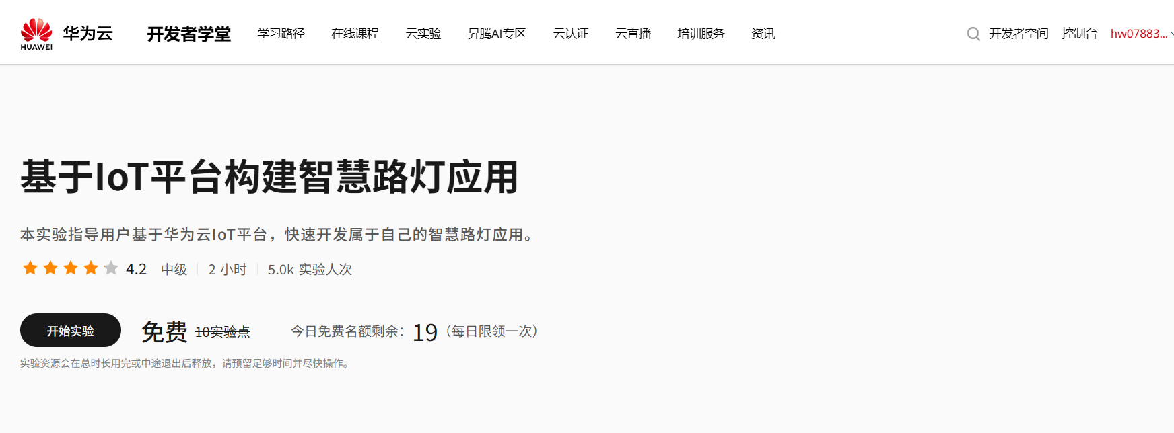

3. 进入实验环境然后使用IAM进行登录
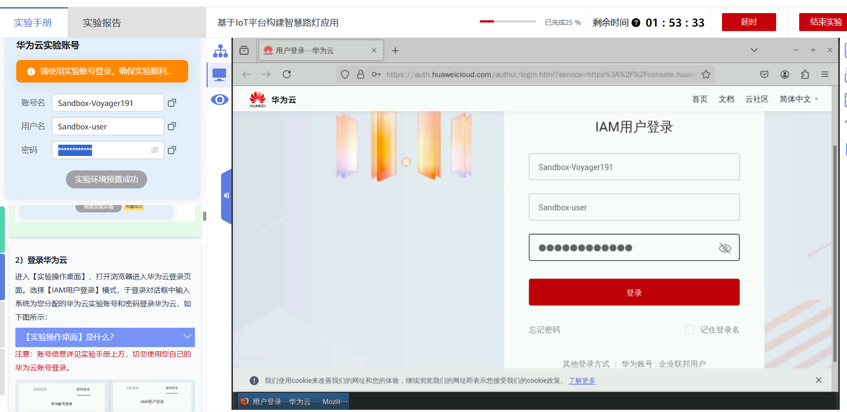

4. 资源下载
回到桌面双击”Xfce终端”打开Terminal，输入以下命令下载保存HubSimulator.jar 到本地桌面。
cd Desktop/
wget https://sandbox-experiment-files.obs.cn-north-4.myhuaweicloud.com:443/lab2024/20221019/HubSimulator.jar
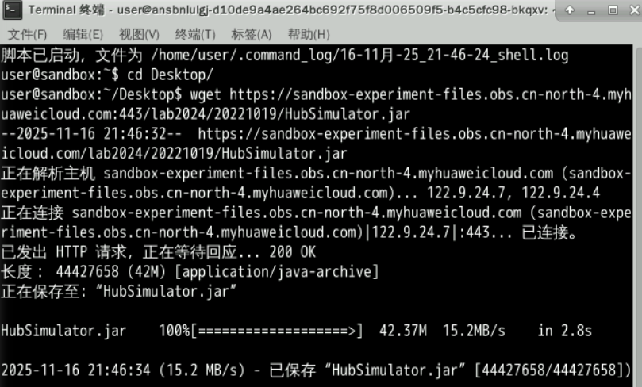
HubSimulator.jar 下载

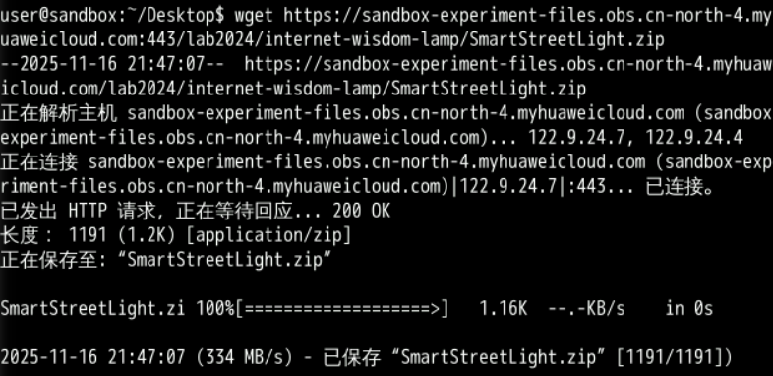
下载SmartStreetLight.zip压缩包
5. 配置系统防火墙规则
双击”Xfce终端”打开Terminal，执行如下命令，远程登录ecs-iot云服务器。
ssh root@{EIP}

EIP从下方的链接进入云服务器控制台，点击服务器名称进入详情页，在弹性公网IP页签下获取：
https://console.huaweicloud.com/ecm/?region=cn-north-4&locale=zh-cn#/ecs/manager/vmList
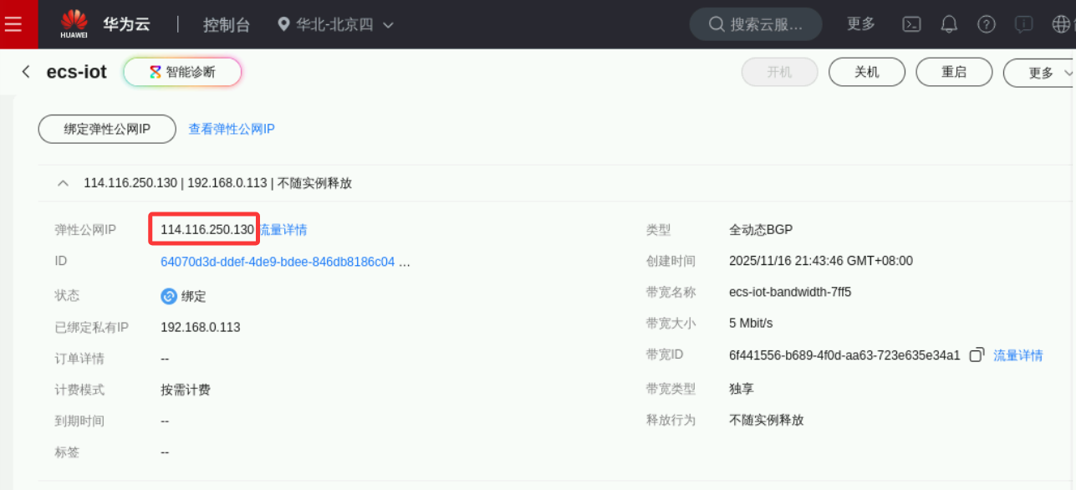
弹性公网IP地址

开启ufw 服务，输入“y”确认
sudo ufw enable

启用22端口
sudo ufw allow 22/tcp
启用8080 端口
sudo ufw allow 8080/tcp
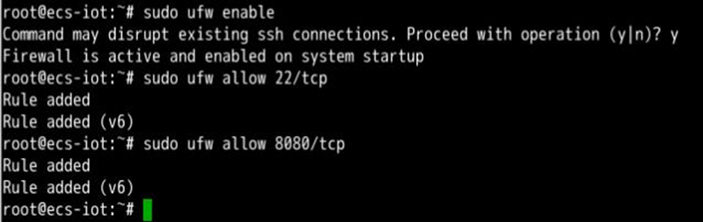

（1) 创建主题并订阅 SMN
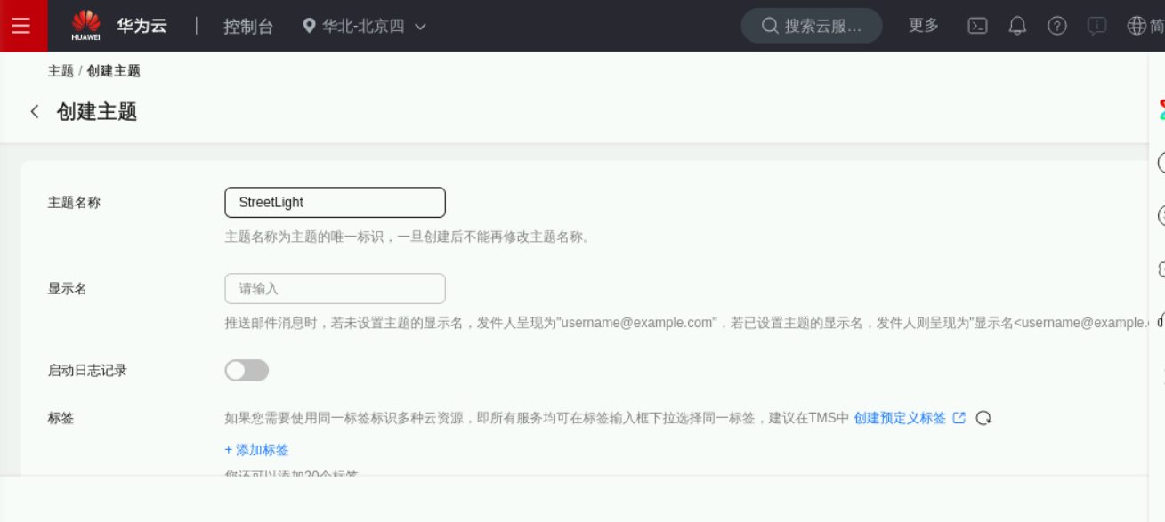
主题创建成功后，系统会自动生成主题URN，主题URN是主题的唯一资源标记，不可修改，后续步骤将会用到该URN。
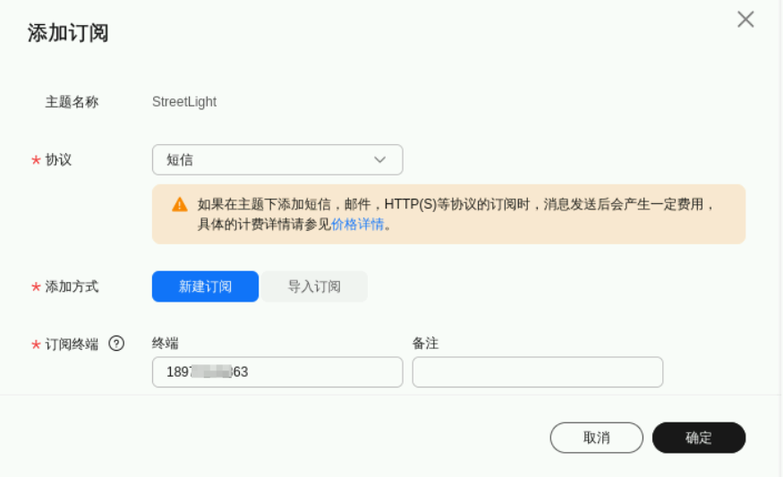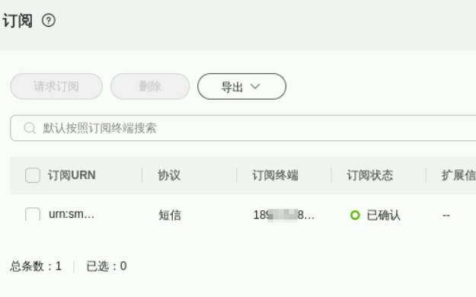
利用短信的协议完成订阅，并且在订阅状态显示“已确认”。

（2）编译构建智慧路灯应用

访问下方网址
https://console.huaweicloud.com/iotdm/?region=cn-north-4&locale=zh-cn#/dm-portal/instance

创建产品
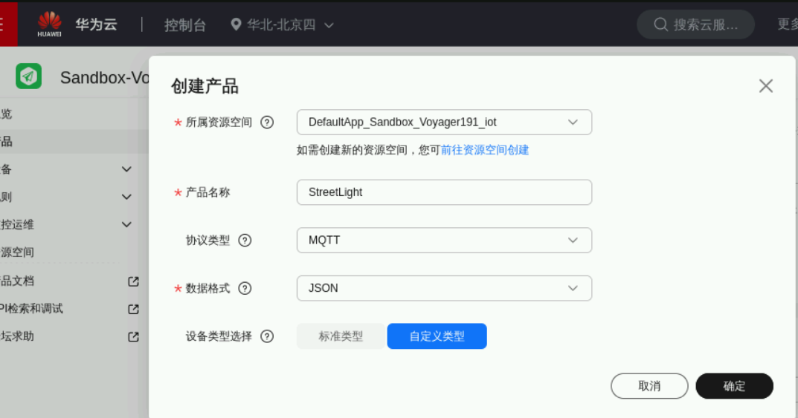
（3） 导入产品模型
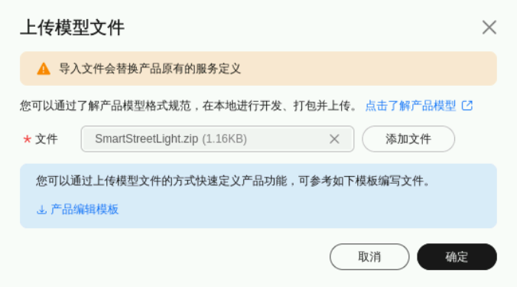

构建scrum 模板并配置环境
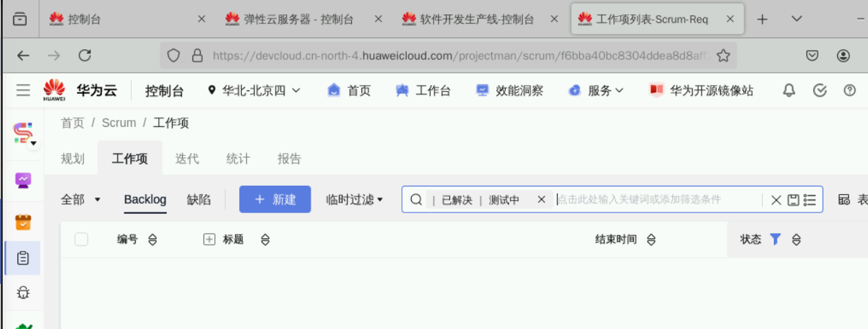

构建代码仓库
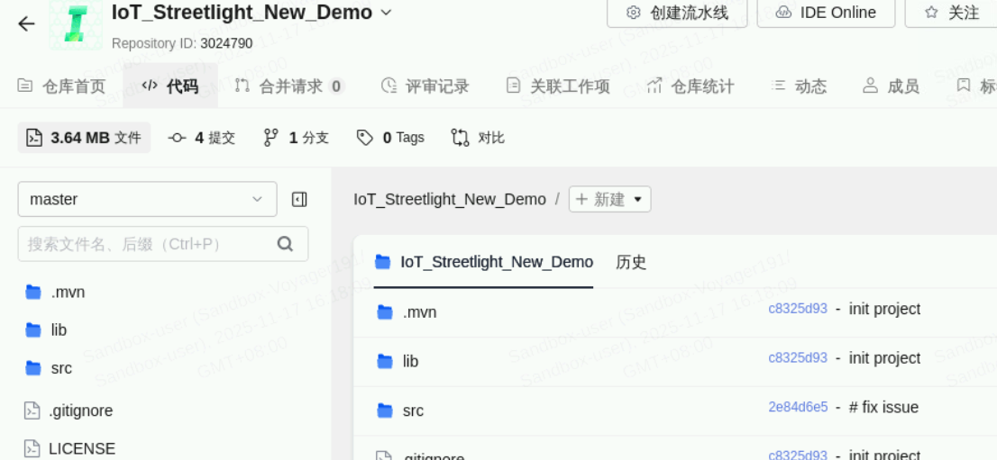

构建并归档软件包
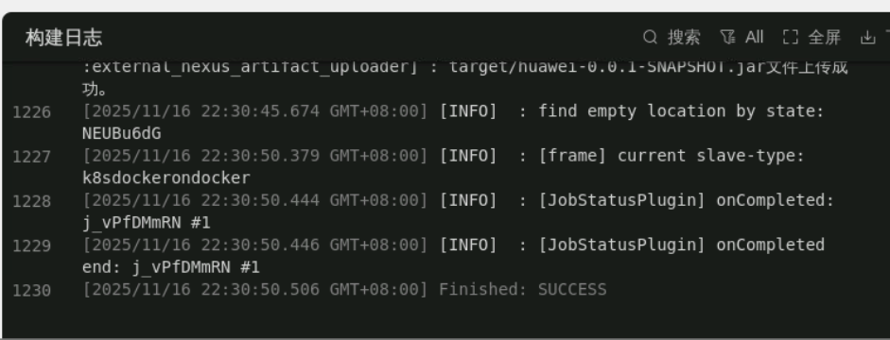

（4) 部署智慧路灯应用
新建主机集群
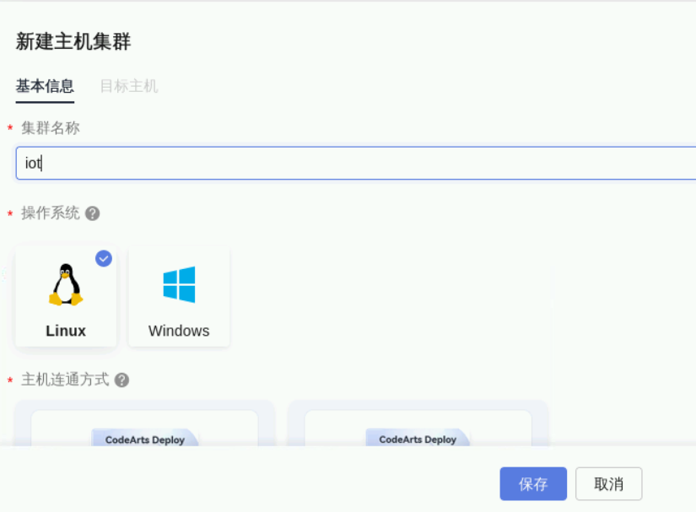

（5） 创建弹性云服务器 ECS
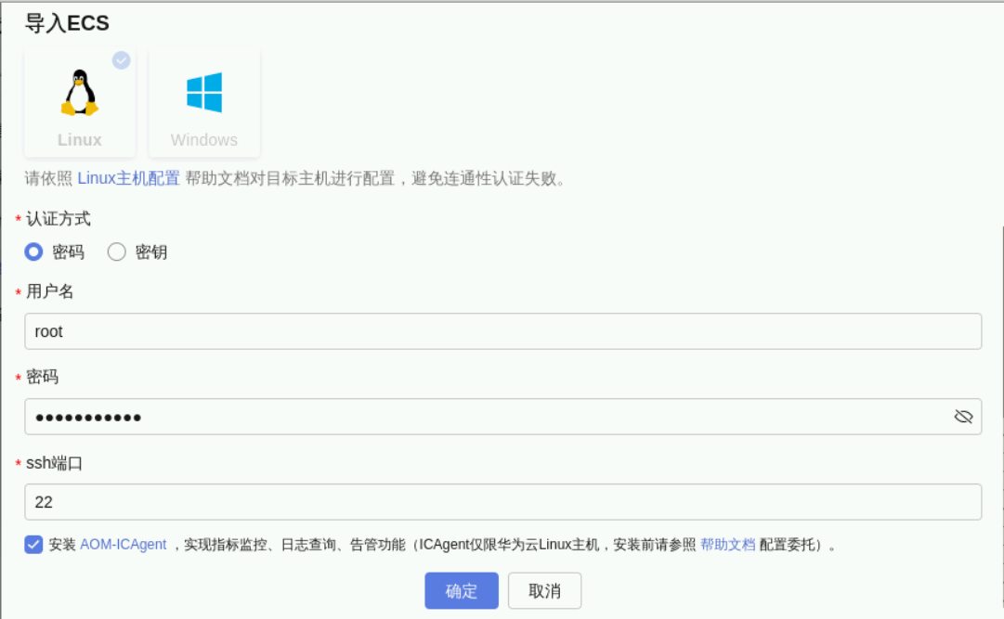

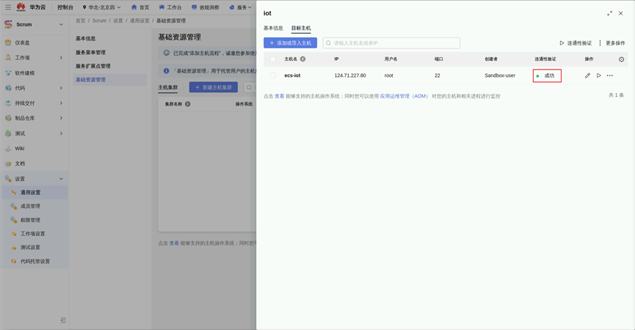

新建部署任务
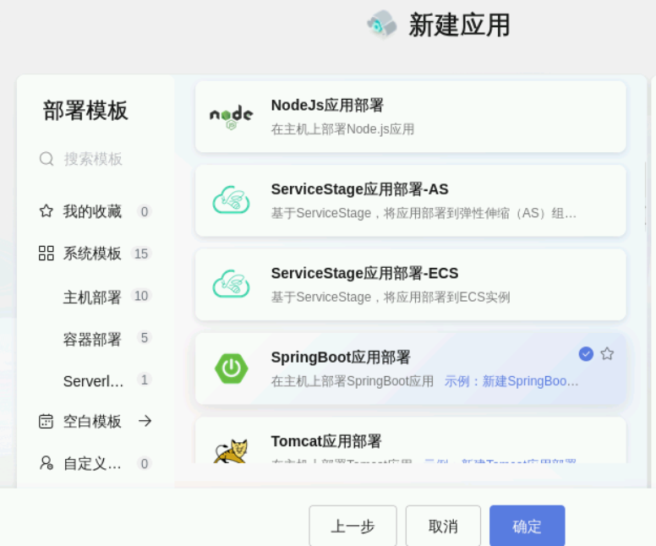

配置部署步骤并运行
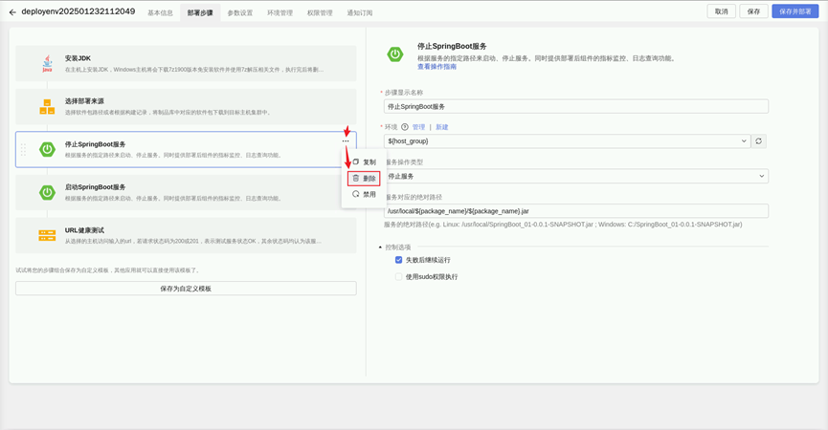

安装JDK
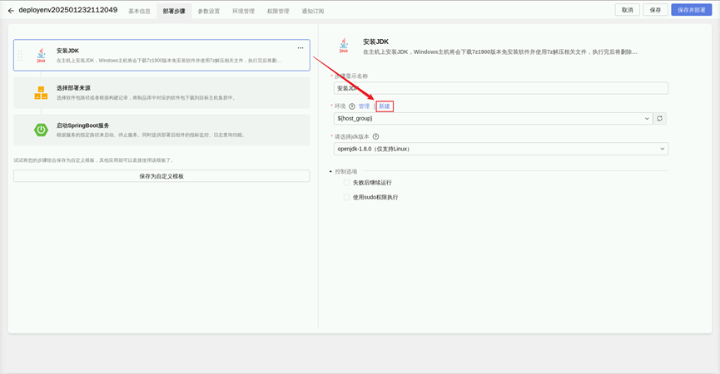

新建环境
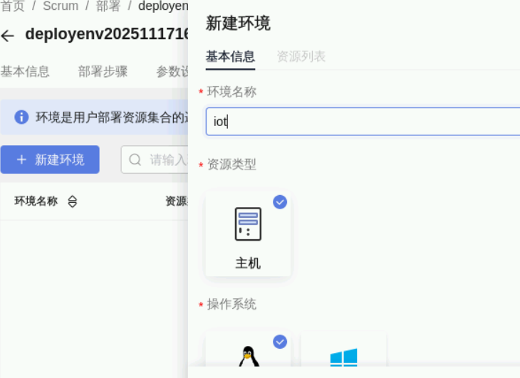

导入主机
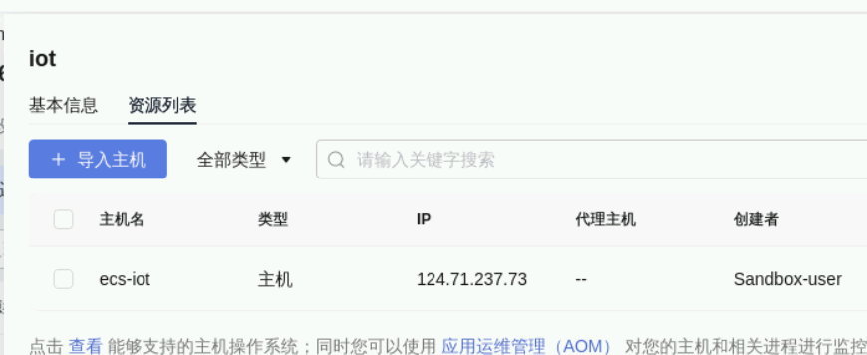

配置JDK
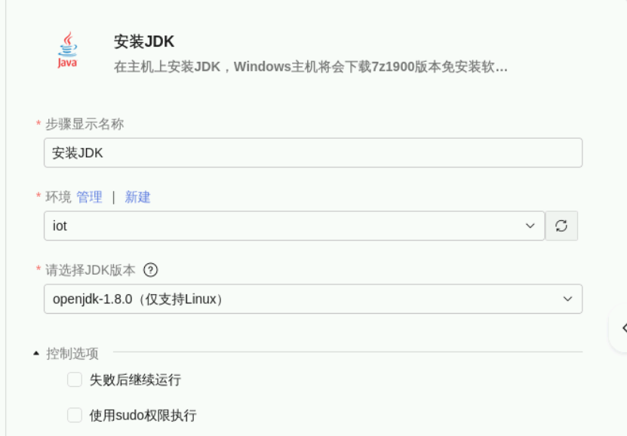

配置“选择部署来源“
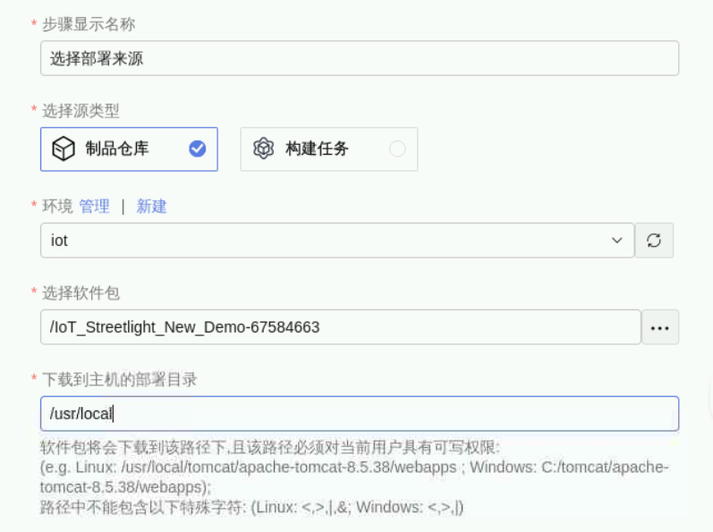

配置“启动SpringBoot服务”
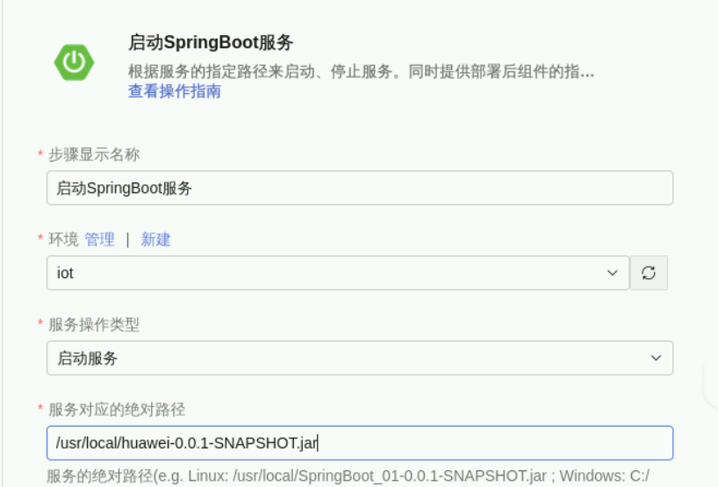

在参数设置中删除全部参数
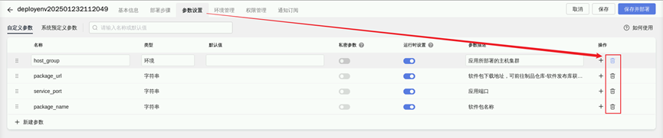
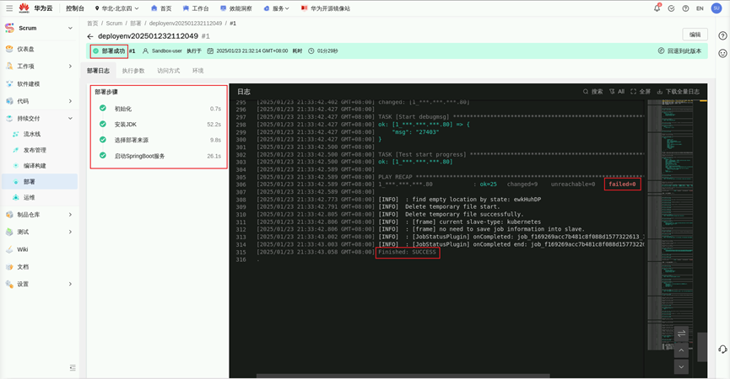

（6) 配置智慧路灯应用（订阅推送方案）
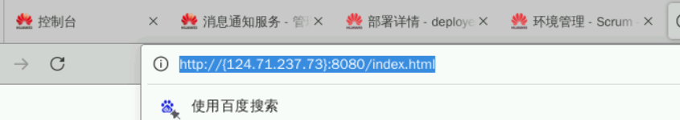

创建主题并订阅SMN
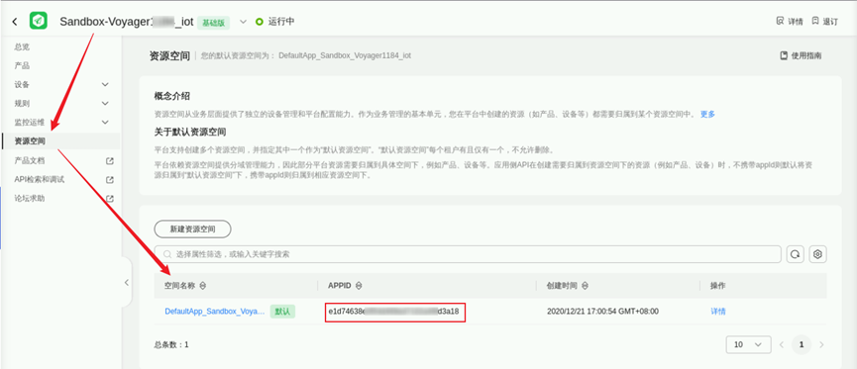

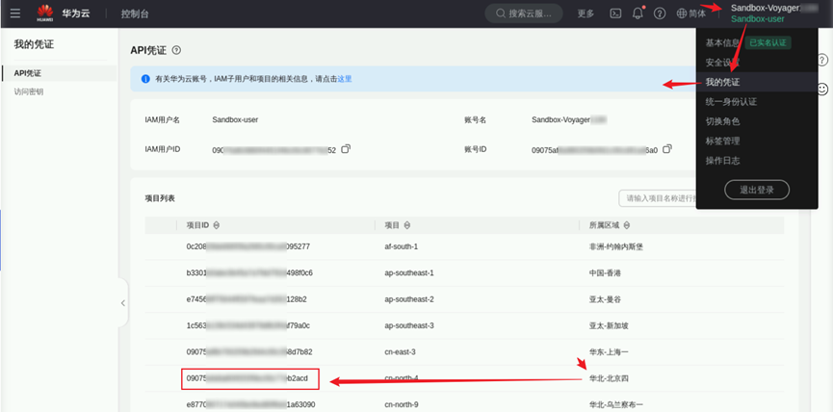

创建产品
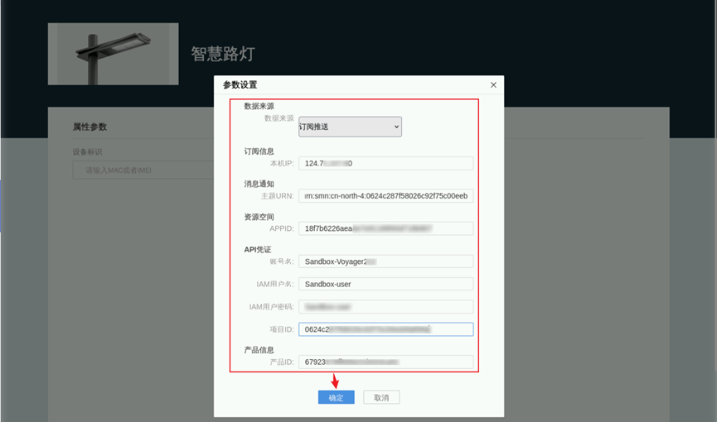

关闭弹窗，填写设备标识。

实验结果
（7) 结果验证（设备属性上报/订阅/设备命令下发）
在“Xfce终端“打开Terminal 执行如下命令
cd Desktop/
/usr/local/share/jre1.8.0_181/bin/java -jar HubSimulator.jar

在MQTT设备模拟器页签下，建立连接
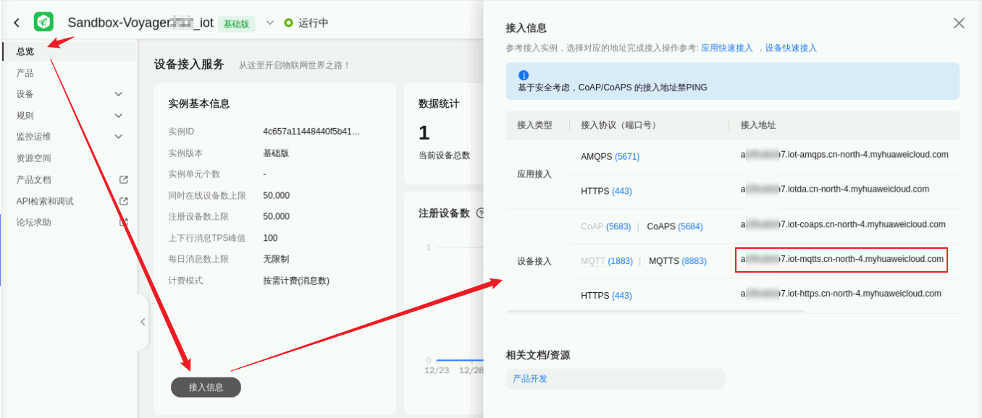

查看设备状态是否“在线”
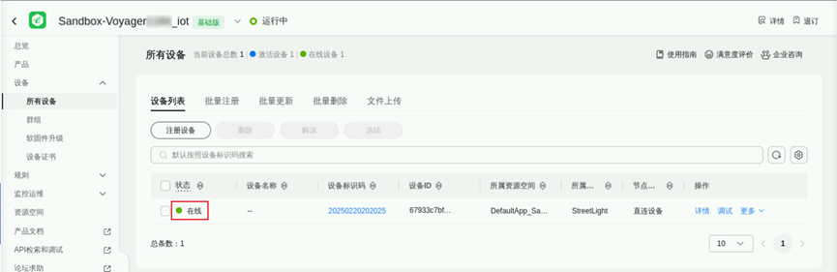

设备模拟器属性上报

在Topic栏输入以下代码
$oc/devices/{device_id}/sys/properties/report
其中，{device_id}需要替换成实际设备ID

在模拟器窗口中输入以下代码
{"services":[{"service_id":"Sensor","properties":{"luminance":"200","light_state":"OFF"}}]}

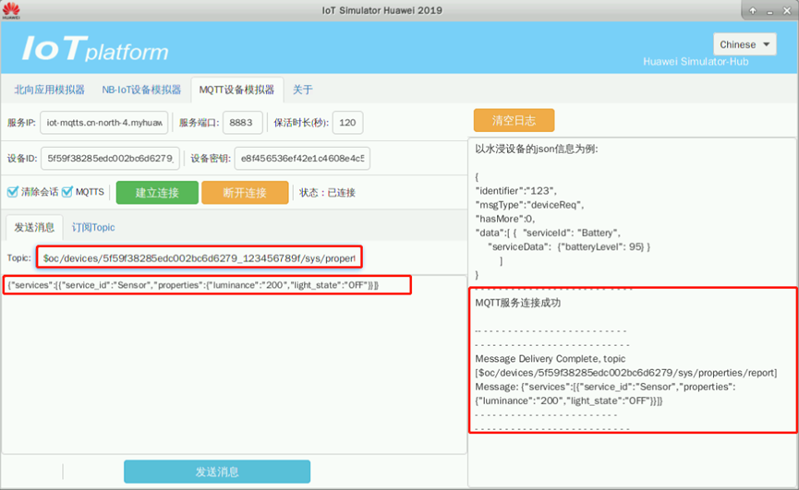

点击发送信息，返回智慧路灯Web界面显示“环境亮度”为200LUX，“灯状态”为关。

应用下发设备控制命令
在Topic 栏中输入以下代码
$oc/devices/{device_id}/sys/commands/#
其中，{device_id} 需要替换成实际设备ID。

在输入完毕后，点击“订阅”，订阅成功后，右侧日志显示Topic 成功。

返回智慧路灯Web界面，“路灯控制”选择“终端联控模式”，开关选择“开”，单击“设置”并“确认”。

在模拟器窗口，切换到发送信息页签，修改属性消息后，点击“发送信息”上报。
$oc/devices/{device_id}/sys/properties/report
{device_id} 需要替换成实际设备ID。

消息内容
{"services":[{"service_id":"Sensor","properties":{"luminance":"110","light_state":"ON"}}]}

触发短信/邮件通知
在模拟器点开“断开连接”
在智能路灯Web界面，“路灯控制”选择“终端联控模式”，开关选择“关”，单击“设置”
此时，系统会发送短信告知订阅用户命令下发失败。

5、实验总结
一、遇到的问题与解决方法
设备连接异常
首次使用 MQTT 模拟器接入 IoTDA 时，因设备三元组（设备 ID/设备密钥/产品 ID）填写错误导致无法上线。通过核对并修正三元组信息、重新注册并重置凭据后，设备成功建立连接。

Web 应用部署失败
在 ECS 上部署 Spring Boot 服务时，因 JDK 环境未正确配置导致启动异常。通过安装匹配版本的 JDK、配置 JAVA_HOME 与 PATH 并重启服务，问题得到解决。

消息推送未触发
在配置 SMN 订阅时未完成订阅验证，导致状态变更无法触发通知。完成订阅验证并检验回调地址后，推送功能恢复。

防火墙与网络规则未开放
初期无法通过公网访问应用，排查发现 ECS 安全组或实例防火墙（如 ufw）未开放 8080/相应端口，调整安全组规则并开放端口后访问恢复正常。

二、心得体会
通过本次实验，对物联网的感知层、网络层与应用层各自功能与协作关系有了更为清晰的认识，尤其是在设备接入、数据上报与云端命令下发的实现路径与时序要求方面得到了实践验证。掌握了 IoTDA、SMN 与 ECS 等云服务的典型配置流程和集成点，理解了 MQTT 协议中 Topic 设计与 payload 格式对通信可靠性和可维护性的影响。实验中通过日志分析与错误信息排查，调试与故障定位能力得到提升，为后续复杂场景的系统化搭建积累了经验。

